BAB II
TINJAUAN PUSTAKA

- Gigi Impaksi
- Pengertian Gigi Impaksi
Gigi impaksi adalah gigi yang mengalami kesulitan saat erupsi dilengkung gigi dikarenakan terhalang oleh gigi sebelahnya, tulang yang tebal atau jaringan lunak yang padat. Gigi impaksi adalah kondisi dimana gigi mengalami gagal dalam mencapai posisi fungsional, gigi graham yang sering mengalami impaksi adalah gigi geraham ketiga baik rahang atas maupun rahang bawah. Gigi ini tidak bisa tumbuh normal disebabkan karena kurangnya tempat, ntuk menghindari sakit yang menerus perlu dilakukan tindakan pencabutan. (Irawan Erwin, 2019)
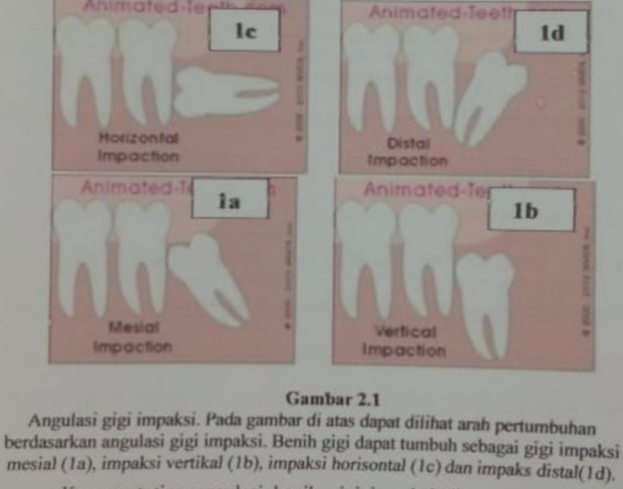

Gambar 2.1 Gigi Impaksi
Sumber : Aditung hemayu.2020

Gigi molar ketiga pada umumnya erupsi pada usia 16-25 tahun. Proses pembentukan gigi bungsu diawali sebelum usia 12 tahun dan pertumbuhannya akan berakhir pada usia sekitar 25 tahun. Pada usia ini gigi bungsu akan terbentuk sempurna. Dalam proses pertumbuhannya benih gigi akan menembus tulang alveolar dan mukosa gingiva. (Muljandani Eke, 2019).

- Etiologi Gigi Impaksi
Etiologi Gigi Impaksi ada yang berpendapat tentang faktor yang dapat berkontribusi pada gangguan erupsi normal yang akhirnya bisa menyebabkan impaksi gigi atau gigi gagal tumbuh keposisi yang normal dikarenakan beberapa alasan yaitu folikel gigi yang mungkin berubah letaknya (Zalzafun Fildza Aidyyah, 2020). Pada umumnya tulang maksilla dan mandibula kecil sehingga tempat untuk gigi bungsu sangat kurang.
Faktor yang menyebabkan gigi impaksi (Sartika D, 2017) meliputi:
  - Gigi berjejal
  - Kepadatan tulang
  - Gigi terhalang untuk tumbuh
  - Rahang terlalu kecil
Gigi molar ketiga ada empat buah, masing masing terletak di bagian atas, bawah, kanan dan kiri rongga mulut. Kelainan yang dapat ditimbulkan akibat gigi bungsu (Sartika D, 2017)
  - Periodontitis
  - Terjadi pembentukan kista
  - Menimbulkan karies gigi
  - Menimbulkan rasa sakit
  - Menimbulkan gangguan pada telinga
  - Sakit kepala

- Tanda dan Gejala Gigi Impaksi
Masalah yang sering dirasakan oleh mereka yang mengalami gigi molar ketiga yaitu rasa yang tidak nyaman didalam rongga mulut.
Tanda dan gejala terjadinya gigi impaksi adalah :
  - Inflamasi
  - Gusi bengkak
  - Nyeri rahang
  - Sulit buka mulut
  - Bau mulut
  - Rasa tidak enak di mulut
  - Rasa sakit di sekitar gusi (Rahmadi Isnopri, 2019)

- Klasifikasi Gigi Impaksi
Klasifikasi gigi impaksi molar 3 menurut winter (Saraswati Yeni, 2021)
- Mesioangular yaitu gigi terpendam mengalami tilting terhadap molar kedua dalam arah mesial
- Distoangular yaitu aksis panjang molar ketiga mengarah ke distal atau ke posterior menjauhi molar kedua
- Vertikal yaitu aksis panjang gigi terpendam berada pada arah yang sama dengan aksis panjang gigi molar kedua
- Horizontal yaitu aksis panjang gigi terpendam horizontal
- Buccoangular yaitu aksis panjang molar ketiga mengarah ke arah bukal
- Linguoangular yaitu aksis panjang molar ketiga mengarah kearah lingual
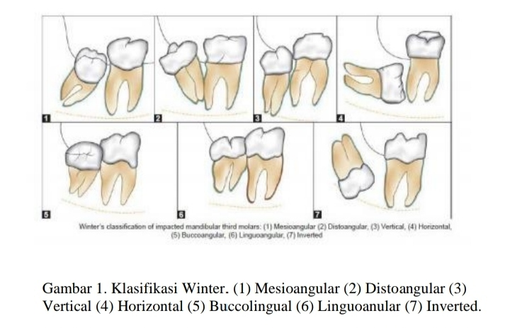
- Inverted yaitu gigi terpendam dengan mahkotanya berhadap ke bawah dan akar berhadap kearah oklusal.

Gambar 2.2 Klasifikasi Gigi Impaksi
Sumber : Saraswati Yeni. 2021

- Komplikasi Gigi Impaksi
Gigi impaksi dapat terjadi tanpa gejala atau dengan gejala yang mana bisa menimbulkan rasa nyeri pada rahang, yang menyebar sampai ke leher, telinga dan daerah temporal. Hal itu terjadi akibat penekanan gigi pada nervus alveolaris inferior yang terletak didekatnya. Gigi impaksi yang tidak ditangani dengan baik, bisa menimbulkan komplikasi seperti lubang gigi, infeksi dan pembentukan kista (Evangelista Bajenta, 2018).
  - Lubang gigi
Gigi molar ketiga rawan mengalami lubang karena pada daerah tersebut makanan mudah terselip dan sulit untuk dibersihkan. Hal tersebut menyebabkan dekalsifikasi kemudian menyebabkan kerusakan yang luas sehingga bisa menembus atap pulpa. Peradangan pulpa atau pulpitis dapat terjadi akut dengan keluhan nyeri hebat berdenyut, namun dapat pula berlangsung kronis dan keluhan nyeri hanyalah muncul bila terkena rangsangan dingin atau saat kemasukan makanan. Lama kelamaan pulpa gigi menjadi non-vital yang disebut gangren pulpa. (Eke Muljandani, 2019).
  - Infeksi
Pada keadaan normal, operkulum yaitu mukosa gingiva yang meliputi benih gigi yang sedang dalam proses erupsi, secara fisiologis akan membuka, lama kelamaan atrofi dan menghilang, sehingga memungkinkan gigi untuk muncul di rongga mulut. Pada gigi bungsu yang mengalami impaksi parsialis, operkulum menetap dan celah dibawah operkulum menjadi tempat akumulasi debris yang menjadi media untuk pertumbuhan kuman anaerob (Eke Muljandani,2019).
Operkulum juga dapat mengalami trauma gigitan dari molar ketiga rahang atas yang sudah tumbuh sehingga terjadi ulkus. Ulkus dapat merupakan pintu masuk kuman sehingga terjadi operkulitis yaitu infeksi operkulum seputar korona gigi. Infeksi dapat meluas ke daerah perikoronal yaitu seluruh mukosa sekitar korona gigi, atau disebut perikoronitis (Eke Muljandani,2019).
  - Abses
Dalam keadaan umum penderita yang menurun, dapat menyebabkan abses perikoronal mudah menjalar ke daerah peritonsilar menjadi abses peritonsilar atau abses parafaringeal yang dapat menyumbat jalan nafas. Obstruksi total bisa terjadi bila terjadi infeksi bilateral dan hal itu merupakan kegawatdaruratan medik yang dapat mengancam jiwa (Eke Muljandani,2019).
  - Kista dan Tumor
Benih gigi yang tumbuh tidak sempurna juga dapat menjadi tumor. Secara fisiologis, setiap benih gigi diselubungi oleh kantung yang akan menghilang apabila erupsi berlangsung normal. Pada gigi impaksi totalis, kantung tersebut dapat mengalami degenerasi menjadi kantung patologis berisi cairan, disebut kista dentigerous atau kista folikular. Kista bisa membuat rongga luas dalam tulang, hal itu akan menimbulkan asimetri wajah dan dapat pula menyebabkan fraktur rahang patologis. Kista dentigerous dapat berkembang menjadi tumor yaitu ameloblastoma (Eke Muljandani,2019).
Kista dentigerous bahkan dapat berkembang menjadi tumor yaitu ameloblastoma. Ameloblastoma dapat membesar, merupakan massa jaringan fibrous yang padat dan mendesak gigi geligi di sekitarnya sehingga lengkung rahang berubah. Mengingat sifat neoplasma tersebut yang secara klinis ganas pada daerah yang terbatas, diperlukan perawatan berupa pencabutan gigi molar ketiga atau odontektomi (Eke Muljandani, 2019).

- Perawatan Gigi Impaksi
      - Odontektomi
- Pengertian Odontektomi
Odontektomi adalah tindakan yang dilakukan oleh Dokter Gigi Spesialis Bedah Mulut, yang didefinisikan sebagai prosedur pencabutan dengan pembedahan. Odontektomi dilakukan dengan anestesi lokal bisa dilakukan pada pasien yang kooperatif dan hanya memerlukan rawat jalan. Odontektomi lebih mudah dilakukan dilakukan kepada pasien usia muda saat mahkota gigi baru terbentuk, jaringan tulang sekitar gigi juga masih cukup lunak sehingga trauma pembedahan sangat minimal. Odontektomi pada pasien yang berusia diatas 40 tahun, tulangnya sudah sangat kompak, juga sudah terjadi ankilosis gigi pada soketnya, menyebabkan trauma pembedahan yang lebih besar sertaproses penyembuhannya lebih lambat (Khairunnisa Safira, 2020).
Odontektomi adalah cara yang digunakan untuk mengelurkan gigi yang tidak erupsi atau gigi yang erupsi sebagian atau sisa akar yang tidak dapat di keluarkan dengan teknik pencabutan biasa. maka dari itu harus dilakukan pembedahan sebelum melakukan pembedahan sangat diperlukan analisa yang cermat dengan memperkirakan tingkat kesulitan pembedahan berdasarkan posisi gigi. Selain itu juga harus diikuti dengan penatalaksaan selama operasi berlangsung dan setelah operasi selesai dengan pengobatan yang tepat (Lesmaya Dian Yeni, 2021).
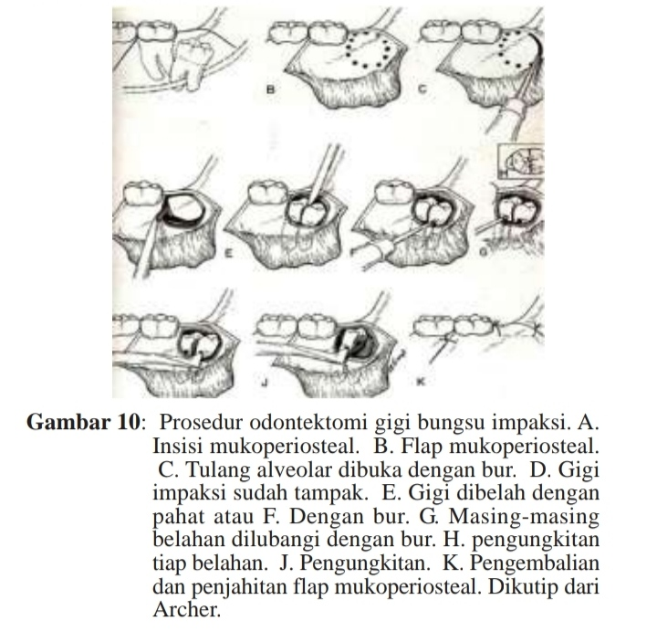

Gambar 2.3 Odontektomi
Sumber : Nurhasanah.2020

- Indikasi dan Kontra Indikasi Odontektomi
Indikasi tindakan odontektomi adalah:
- terjadinya perikoronitis
- terdapat karies pada molar ketiga
- terdapat penyakit periodontal
- terdapat pembentukan kista dentigenus
Kontra indikasi untuk tindakan odontektomi tidak ada, kecuali terdapat kesehatan umum pasien atau pada pasien yang telah lanjut usia sebaiknya tindakan odontektomi lebih dipertimbangkan, pasien dengan riwayat penyakit sistemik yang dinilai memiliki resiko komplikasi yang tinggi. (Sari Ratna Larassati, 2019)
      - Operkulektomi
Operkulektomi adalah prosedur bedah minor untuk menghilangkan jaringan flap pada gigi yang erupsi sebagian, khususnya untuk gigi molar ketiga pada perikoronitis. Prosedur ini berguna untuk membuat area mudah dibersihkan, mencegah penumpukan plak dan peradangan selanjutnya. Operkulektomi dapat dilakukan dengan scalpel bedah, electrocautery dan laser (P.E.Ramadhany, 2022) Operkulektomi diindikasikan apabila ada ruang yang cukup tersedia untuk pertumbuhan gigi geraham ketiga, jika geraham ketiga akan digunakan sebagai penyangga untuk prostesis tetap, dan jika pasien tidak mau menjalani pencabutan gigi geraham ketiga (P.E.Ramadhany,2022)
Pembedahan pada bagian tubuh yang lain, perlu di perhatikan juga penyakit sistemik terutama untuk pasien dengan usia usia tua seperti pasien dengan riwayat gangguan metabolisme, penyakit jantung serta obat yang sedang di konsumsi misalnya aspilet. Apabila ada infeksi harus diobati terlebih dulu untuk tindakan pembedahan yang akan dilakukan tergantung jenis kasusnya. yaitu pengangkatan operkulum yang menutupi permukaan gigi yang diperkirakan dapat muncul kepermukaan gusi (Nurhasanah, 2020)

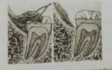

Gambar 2.4 Operkulektomi dengan Kauter
Sumber : Nurhasanah.2020

- Tingkat Pengetahuan
    - Definisi Pengetahuan
Pengetahuan adalah kumpulan suatu informasi yang dimiliki oleh seseorang setelah melihat, mengenal, dan mengerti melalui mata dan telinga. Pengetahuan akan terus bertambah dan bervariatif sesuai dengan proses pengalaman manusia yang dialami, pengetahuan adalah hasil dari tahu yang terjadi setelah orang melakukan penglihatan khususnya mata dan telinga terhadap suatu objek. Sebagian besar pengetahuan manusia diperoleh dari pendidikan, pengalaman diri sendiri maupun pengalaman orang lain, media massa dan lingkungan. Pengetahuan merupakan domain terpenting bagi terbentuknya tindakan seseorang. Perilaku yang disadari oleh pengetahuan akan lebih langgeng dari pada perilaku yang tidak disadari oleh pengetahuan (Nurfatimah Septi Novita, 2019). Pengetahuan merupakan ranah kognitif yang mempunyai tingkatan yaitu:

  - Tahu
Diartikan hanya sebagai memori yang telah ada sebelumnya setelah mengamati sesuatu. Untuk mengetahui atau mengukur bahwa orang tahu sesuatu dapat menggunakan pertanyaan pertanyaan.
  - Memahami
Memahami suatu obyek bukan sekedar tahu terhadap obyek tersebut tidak sekedar dapat menyebutkan tetapi orang tersebut harus dapat Mengintepretasikan secara benar tentang obyek yang diketahui tersebut.
  - Aplikasi
Aplikasi diartikan apabila orang yang telah memahami obyek yang dimaksud dapat menggunakan atau mengaplikasikan prinsip yang diketahui tersebut pada situasi yang lain.
  - Analisa
Analisa adalah kemampuan seseorang untuk menjabarkan atau memisahkan kemudian mencari hubungan antara komponen yang terdapat dalam suatu masalah atau obyek yang diketahui.
  - Sintesis
Sintesis menunjukkan suatu kemampuan seseorang untuk merangkum atau menunjukkan dalam suatu hubungan yang logis dari komponen pengetahuan yang dimiliki.
  - Evaluasi
Evaluasi berkaitan dengan kemampuan untuk melakukan justifikasi atau penilaian terhadap suatu obyek tertentu.
- Faktor Yang Mempengaruhi Pengetahuan
Menurut Maria Simorangkir, 2019 faktor yang memengaruhi pengetahuan meliputi:
    - Tingkat Pendidikan
Pendidikan bisa diartikan sebagai bimbingan yang diberikan seseorang kepada orang lain agar bisa memahami obyek. Pendidikan berpengaruh terhadap pengetahuan yang di miliki seseorang.
    - Umur
Dengan bertambahnya usia seseorang mana akan semakin bertambah pula cara berpikir seseorang untuk menjadi lebih dewasa.
    - Pekerjaan
Lingkungan pekerjaan bisa membuat seseorang mendapatkan pengalaman dan pengetahuan baik pengetahuan secara langsung maupun secara tidak langsung
    - Minat
Suatu kecenderungan yang tinggi terhadap sesuatu. Minat menjadikan seseorang untuk mencoba dan menekuni sesuatu sehingga seseorang akan mendapatkan pengetahuan yang lebih mendalam.
    - Pengalaman
Pengalaman bisa di artikan sebagai suatu yang pernah dialami sesorang dalam berinteraksi dengan lingkungan nya.
    - Kebudayaan Lingkungan Sekitar
Lingkungan sangat berpengaruh besar terhadap pembentukan sikap seseorang. Apabila seseorang yang tinggal dilingkungan yang baik dan bersih maka tanpa di sadari seseorang tersebut akan mempunyai sikap yang selalu menjaga kebersihan lingkungan.
    - Informasi
Kemudahan seseorang untuk mendapatkan informasi bisa mempercepat sesorang mendapatkan pengetahuan yang baru.

- Kerangka Teori
Kerangka teori merupakan kesimpulan dari tinjuan pustaka yang akan menjadi landasan teori dari penelitian tentang pengetahuan gigi impaksi Molar tiga.
Gigi impaksi merupakan gigi yang mengalami kesulitan saat erupsi dilengkung gigi dikarenakan terhalang oleh gigi sebelahnya, tulang yang terlalu tebal atau jaringan lunak yang padat.
Faktor yang menyebabkan gigi impaksi bisa disebabkan karena kepadatan tulang, rahang yang terlalu sempit serta gigi berjejal.pertumbuhan gigi geraham molar tiga sering menimbulkan rasa sakit, menimbulkan gangguan pada telinga sampai sakit kepala.
Yang sering ditimbulkan ketika gigi geraham molar tiga tumbuh adalah adanya infeksi, abses dan bisa menyebabkan gigi berlubang. Untuk perawatan gigi impaksi bisa dilakukan tindakan Odontektomi yaitu prosedur pencabutan dengan pembedahan yang dilakukan oleh Dokter Gigi Spesialis Bedah Mulut dengan anestesi lokal. Selain itu bisa dengan tindakan Operkulektomi yaitu prosedur bedah minor dengan menghilangkan jaringan flap pada gigi yang sedang mengalami erupsi sebagian terutama gigi geraham molar tiga.
Pengetahuan adalah kumpulan suatu infomasi yang dimiliki oleh seseorang setelah melihat, mengenal dan mengerti melalui mata dan telinga. Tingkatan pengetahuan meliputi tahu, memahami, aplikasi, analisa, sintesis, evaluas Faktor faktor yang mempengaruhi pengetahuan adalah, tingkat pendidikan, umur, pekerjaan, minat, pengalaman, kebudayaan lingkungan sekitar dan informasi.
Pengertian
Gigi Impaksi
Etiologi
Gigi Impaksi

Tanda dan Gejala

Klasifikasi
Gigi Impaksi

Komplikasi
Perawatan
Gigi Impaksi

Tingkat Pengetahuan
Faktor yang Mempengaruhi Pendidikan
Odontektomi
Operkulektomi

Gigi Impaksi

Gambar 2.5 Kerangka Teori
Sumber : Irawan Erwin, 2019

